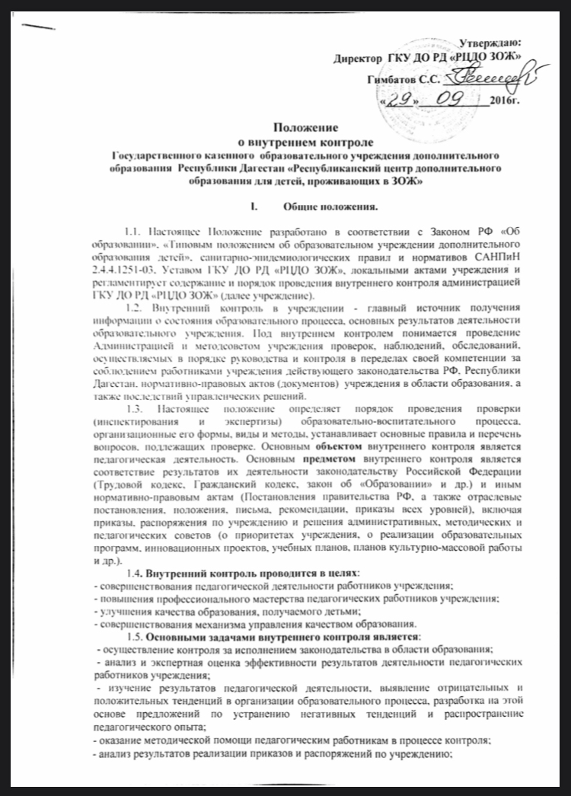

**Утверждаю:**

**Директор ГКУ ДО РД «РЦДО ЗОЖ»**

**Гимбатов С.С. ______________**

**«_____»_____________2016г.**

**Положение**

**о внутреннем контроле**

**Государственного казенного образовательного учреждения дополнительного образования Республики Дагестан «Республиканский центр дополнительного образования для детей, проживающих в ЗОЖ»**

1. **Общие положения.**

1.1. Настоящее Положение разработано в соответствии с Законом РФ «Об образовании», «Типовым положением об образовательном учреждении дополнительного образования детей», санитарно-эпидемиологических правил и нормативов САНПиН 2.4.4.1251-03, Уставом ГКУ ДО РД «РЦДО ЗОЖ», локальными актами учреждения и регламентирует содержание и порядок проведения внутреннего контроля администрацией ГКУ ДО РД «РЦДО ЗОЖ» (далее учреждение).

1.2. Внутренний контроль в учреждении - главный источник получения информации о состояния образовательного процесса, основных результатов деятельности образовательного учреждения. Под внутреннем контролем понимается проведение Администрацией и методсоветом учреждения проверок, наблюдений, обследований, осуществляемых в порядке руководства и контроля в переделах своей компетенции за соблюдением работниками учреждения действующего законодательства РФ, Республики Дагестан, нормативно-правовых актов (документов) учреждения в области образования, а также последствий управленческих решений.

1.3. Настоящее положение определяет порядок проведения проверки (инспектирования и экспертизы) образовательно-воспитательного процесса, организационные его формы, виды и методы, устанавливает основные правила и перечень вопросов, подлежащих проверке. Основным **объектом** внутреннего контроля является педагогическая деятельность. Основным **предметом** внутреннегоконтроля является соответствие результатов их деятельности законодательству Российской Федерации (Трудовой кодекс, Гражданский кодекс, закон об «Образовании» и др.) и иным нормативно-правовым актам (Постановления правительства РФ, а также отраслевые постановления, положения, письма, рекомендации, приказы всех уровней), включая приказы, распоряжения по учреждению и решения административных, методических и педагогических советов (о приоритетах учреждения, о реализации образовательных программ, инновационных проектов, учебных планов, планов культурно-массовой работы и др.).

1.4**. Внутренний контроль проводится в целях**:

- совершенствования педагогической деятельности работников учреждения;

- повышения профессионального мастерства педагогических работников учреждения;

- улучшения качества образования, получаемого детьми;

- совершенствования механизма управления качеством образования.

1.5. **Основными задачами внутреннего контроля является**:

 - осуществление контроля за исполнением законодательства в области образования;

 - анализ и экспертная оценка эффективности результатов деятельности педагогических работников учреждения;

 - изучение результатов педагогической деятельности, выявление отрицательных и положительных тенденций в организации образовательного процесса, разработка на этой основе предложений по устранению негативных тенденций и распространение педагогического опыта;

- оказание методической помощи педагогическим работникам в процессе контроля;

- анализ результатов реализации приказов и распоряжений по учреждению;

- инструктирование должностных лиц по вопросам применения действующих в образовании норм и правил.

1.6. Должностные лица учреждения, осуществляющие внутренний контроль, руководствуются действующим законодательством РФ, Республики Дагестан и локальными актами учреждения, в том числе приказами о проведении проверок в рамках внутреннего контроля.

1.7. Внутренний контроль осуществляется Администрацией и членами методсовета учреждения с привлечением других специалистов в рамках полномочий, определенных приказом руководителя и согласно утвержденному плану проверок с использованием методов документального контроля, обследования, наблюдения за организацией образовательного процесса, экспертизы, анкетирования, опроса участников образовательного процесса и т.д.

1.8. Внутренний контроль проводится в виде плановых или оперативных проверок. Плановые проверки осуществляются в соответствии с утвержденным планом-графиком, и с определенной периодичностью. Информация о проведение плановых проверок доводится до членов педагогического коллектива перед началом учебного года. Оперативные проверки осуществляются в целях установления фактов и проверки сведений о нарушениях, указанных в обращении обучающихся и их родителей или руководителей тех общеобразовательных учреждений, на базе которых реализуются образовательные программы дополнительного образования детей. Оперативные проверки осуществляются также в целях урегулирования конфликтных ситуаций между участниками образовательного процесса и фактов, сведений о нарушениях педагогическими работниками трудовой дисциплины.

1.9. **Виды внутреннего контроля**, осуществляемого руководителями учреждения:

- **предварительный** - предварительное знакомство с деятельностью педагогических работников учреждения;

- **текущий** - непосредственное наблюдение за образовательным процессом;

- **итоговый** - изучение результатов образовательно-воспитательного процесса, за полугодие, учебный год.

1.10. **Типы внутреннего контроля**:

- персональный;

- тематический;

- комплексный.

1.11. **Порядок и правила проведения внутреннего контроля**:

- план-задание определяет вопросы конкретной проверки и должно обеспечить достаточную информированность и сравнимость результатов внутреннего контроля для подготовки итогового документа по отдельным направленностям деятельности учреждения в целом, по отдельным образовательным программам в целом или педагогического работника в частности;

- экспертные опросы и анкетирование обучающихся проводятся только в том случае, если в этом есть необходимость;

- при обнаружении в ходе внутреннего контроля нарушений законодательства Российской Федерации в области образования, Устава учреждения, Правил внутреннего трудового распорядка о них сообщается директору учреждения;

- при проведении планового контроля не требуется дополнительного предупреждения педагогических работников, если в месячном плане указаны сроки контроля. В экстренных случаях директор и его заместители, а также должностные лица, уполномоченные распоряжением (приказом) директора учреждения, могут посещать учебные занятия без предварительного предупреждения;

- при проведении оперативных проверок педагогический работник предупреждается не менее чем за 1 день до посещения учебного занятия (оперативные проверки проводятся в случаях указанных в п. 1.8.).

1.12. **Основанием для проведения внутреннего контроля является**:

 - заявление педагогического работника на аттестацию;

 - план проведения проверок;

 - задание руководства органа управления образования;

 - обращения физических и юридических лиц по поводу нарушения в области образования, допущенного педагогическим работником (оперативное инспектирование).

1.13. Директор учреждения и (или) по его поручению заместители директора, или привлеченные руководителем эксперты осуществляют контроль по **вопросам**:

- соблюдения законодательства РФ в области образования;

- осуществления  государственной политики в области образования;

- соблюдения Устава, Правил внутреннего трудового распорядка и иных локальных актов учреждения;

- состояния учебной документации (ведения журнала учета групповых занятий, планирования учебной и воспитательной работы, документы медицинского контроля, документов диагностики успешности обучающихся (тестирование, опросы, анкеты), списки групп обучающихся, положения, протоколы соревнований и др.);

- списочного состава учебных групп;

- использования методического обеспечения в образовательном процессе;

- реализации утвержденных образовательных программ и учебных планов, соблюдения утвержденных учебных графиков учебного расписания;

- соблюдения порядка проведения аттестации обучающихся и текущего контроля успеваемости;  
- по другим вопросам в рамках компетенции директора учреждения.

1.14. При оценке деятельности педагогического работника в ходе внутреннего контроля учитывается:

- выполнение учебного плана и плана воспитательной работы в полном объеме (прохождение программного материала, проведение диагностических процедур, обеспечение обучающихся соревновательной, судейской и инструкторской практикой, проведение культурно-досуговых  мероприятий и др.);

- сохранность обучающихся с момента комплектования учебной группы;

- уровень сформированных у обучающихся надпредметных (социальных) умений, предметных навыков и их физическая подготовленность;

- степень самостоятельности обучающихся;

- дифференцированный подход к обучающимся в процессе обучения;

- наличие и уровень групповой деятельности обучающихся в образовательном процессе;

- совместная деятельность педагога и обучающегося;

- наличие положительного эмоционального микроклимата;

- умение подбирать учебный материал и способы работы с ним;

- способность к анализу педагогических ситуаций, рефлексии, самостоятельному контролю за результатами педагогической деятельности;

- умение корректировать свою деятельность;

- умение обобщать свой опыт;

- способность к самообразованию.

1.15. Результаты внутреннего контроля оформляются в виде аналитической справки, справки о результатах внутреннего контроля, доклада о состоянии дел по проверяемому вопросу или иной формы, установленной в учреждении.

Итоговый материал должен содержать констатацию фактов, выводы и, при необходимости, предложения. Информация о результатах доводится до работников учреждения в течение семи дней с момента завершения проверки.

Все должностные лица после ознакомления с результатами проверки должны поставить подпись под итоговым материалом проверки. При этом они могут сделать запись о несогласии с результатами инспектирования в целом или по отдельным фактам и выводам и обратиться в конфликтную комиссию профкома учреждения или вышестоящие органы управления образования.

По итогам внутреннего контроля в зависимости от его формы, целей и задач, а также с учетом реального положения дел проводятся заседания педагогического или методического советов, производственные совещания, рабочие совещания с педагогическим составом.

Сделанные замечания и предложения фиксируются в документации согласно номенклатуре дел учреждения. Результаты внутреннего контроля могут учитываться при проведении аттестации педагогических работников, но не являются основанием для заключения экспертной группы.  
 1.16. **Директор учреждения по результатам проверки принимает следующие решения:**

 - об издании соответствующего приказа;

 - об обсуждении итоговых материалов внутреннего контроля;

 - о проведении повторного инспектирования с привлечением специалистов (экспертов);

 - о привлечении к дисциплинарной ответственности должностных лиц;

 - о поощрении работников;

 - иные решения в пределах своей компетенции.

1.17. О результатах проверки сведений, изложенных в обращении обучающихся и их родителей, а так же в обращениях и запросах руководителей государственных и муниципальных учреждений и организаций, сообщается им в установленном порядке в установленные сроки.

**II. Персональный  контроль.**

2.1. Персональный контроль предполагает изучение и анализ деятельности отдельного педагогического работника.

2.2. **В ходе персонального контроля директор и его заместитель изучают**:

- уровень знаний педагогического работника в области современных достижений психологической и педагогической науки, профессиональное мастерство педагогического работника;

- уровень овладения педагогическим работником технологиями обучения, наиболее эффективными формами, методами и приемами обучения;

- результаты работы педагогического работника и пути их достижения;

- способы повышения профессиональной квалификации и самообразования педагогического работника.

2.3. При осуществлении персонального контроля директор и его заместители имеют право:

- знакомиться с функциональными обязанностями педагогического работника, с образовательными программами, которые он реализует, с его учебной документацией: тематическим планированием, журналами учета групповых занятий, протоколами диагностических процедур, планами воспитательной работы и мероприятий, в которых участвуют обучающиеся, отчетными и аналитическими материалами педагогического работника;

- изучать практическую деятельность педагогических работников учреждения через посещение и анализ учебных занятий, мероприятий, в которых участвуют обучающиеся учреждения;

- организовывать социологические, психологические, педагогические исследования: анкетирование, тестирование обучающихся, родителей, педагогических работников;

- проводить мониторинг образовательного процесса с последующим анализом полученной информации;  
- проводить экспертизу педагогической деятельности;

- делать выводы, подготавливать и принимать управленческие решения (в соответствии со статусом должностного лица).

2.4. **Проверяемый педагогический работник имеет право**:

- знать сроки контроля и критерии оценки его деятельности;

- знать цель, содержание, виды, формы и методы контроля;

- своевременно знакомиться с выводами и рекомендациями администрации;

- обратиться в конфликтную комиссию профкома учреждения или вышестоящие органы управления образованием при несогласии с результатами контроля.

2.5. По результатам персонального контроля деятельности педагогического работника оформляется справка.

1. **Тематический контроль.**

3.1. Тематический контроль проводится по отдельным проблемам деятельности учреждения.

3.2. **Содержание тематического контроля может включать вопросы**:

- индивидуализации, дифференциации, коррекции обучения;

- устранения перегрузки обучающихся;

- сохранения численного, списочного состава обучающихся в учебных группах учреждения;

- уровня сформированности предметных и социальных умений и навыков;

- активизации познавательной и социальной деятельности обучающихся;

- соблюдение санитарно-эпидемиологических норм и правил, норм техники безопасности в организации образовательного процесса (режимы занятий, учебное расписание, температурные режимы и нормы освещения помещений, меры безопасности на учебных занятиях и  др.);

- другие вопросы, связанные с решением задач государственной политики в области дополнительного образования.

3.3. Тематический контроль направлен не только на изучение фактического состояния дел по конкретному вопросу, но и на внедрение в существующую практику современных технологий обучения и воспитания.

3.4. Темы контроля определяются в соответствии с Программой развития учреждения, задачами на текущий учебный год, основными тенденциями развития образования в городе, регионе, стране.

3.5. Члены педагогического коллектива должны быть ознакомлены с темами, сроками, целями, формами и методами контроля в соответствии с планом работы учреждения.

3.6. В ходе тематического контроля:

- могут проводиться тематические исследования (анкетирование, тестирование);

- осуществляется анализ практической деятельности педагогического работника, посещение учебных занятий и мероприятий, проводимых им для обучающихся, анализ документации учреждения и педагогического работника.

3.7. Результаты тематического контроля оформляются в виде заключения или справки.

3.8. Педагогический коллектив знакомится с результатами тематического контроля на заседаниях педсоветов, совещаниях при директоре или заместителях, заседаниях методических советов.

3.9. По результатам тематического контроля принимаются меры, направленные на совершенствование учебно-воспитательного процесса и повышение качества знаний, уровня воспитанности и развития обучающихся.

3.10. Результаты тематического контроля нескольких педагогических работников могут быть оформлены одним документом.

**ΙV. Комплексный контроль.**

4.1. **Комплексный контроль проводится с целью получения полной информации о состоянии образовательного процесса в учреждении в целом или по конкретной проблеме**.

4.2. Для проведения комплексного контроля создается группа, состоящая из членов администрации учреждения, педагогов, эффективно работающих педагогических работников под руководством одного из членов администрации. Для работы в составе данной группы администрация может привлекать лучших специалистов других образовательных учреждений и организаций (районного и городского Управления образованием), специалистов высших профессиональных образовательных учреждений.

5.3. Члены группы определяют цели, задачи проверки; разрабатывают план проверки и распределяют обязанности между собой.

5.4. Перед каждым проверяющим ставится конкретная задача, устанавливаются сроки, формы обобщения итогов комплексной проверки.

5.5. Члены педагогического коллектива знакомятся с целями, задачами, планом проведения комплексной проверки в соответствии с планом работы учреждения, но не менее чем за месяц до её начала.

5.6. По результатам комплексной проверки готовится справка, на основании которой руководителем учреждения издается приказ (контроль за исполнением которого возлагается на одного из членов администрации) и проводится заседание педагогического совета, совещание при директоре или его заместителях.

5.7. При получении положительных результатов данный приказ снимается с контроля.